Вчера глава управы района Теплый Стан, Николай Сергеевич Комиссаров, провел личный прием жителей.
04.03.2025
Вчера глава управы района Теплый Стан, Николай Сергеевич Комиссаров, провел личный прием жителей. Одним из обсуждаемых вопросов был капитальный ремонт дома. Николай Сергеевич отметил:
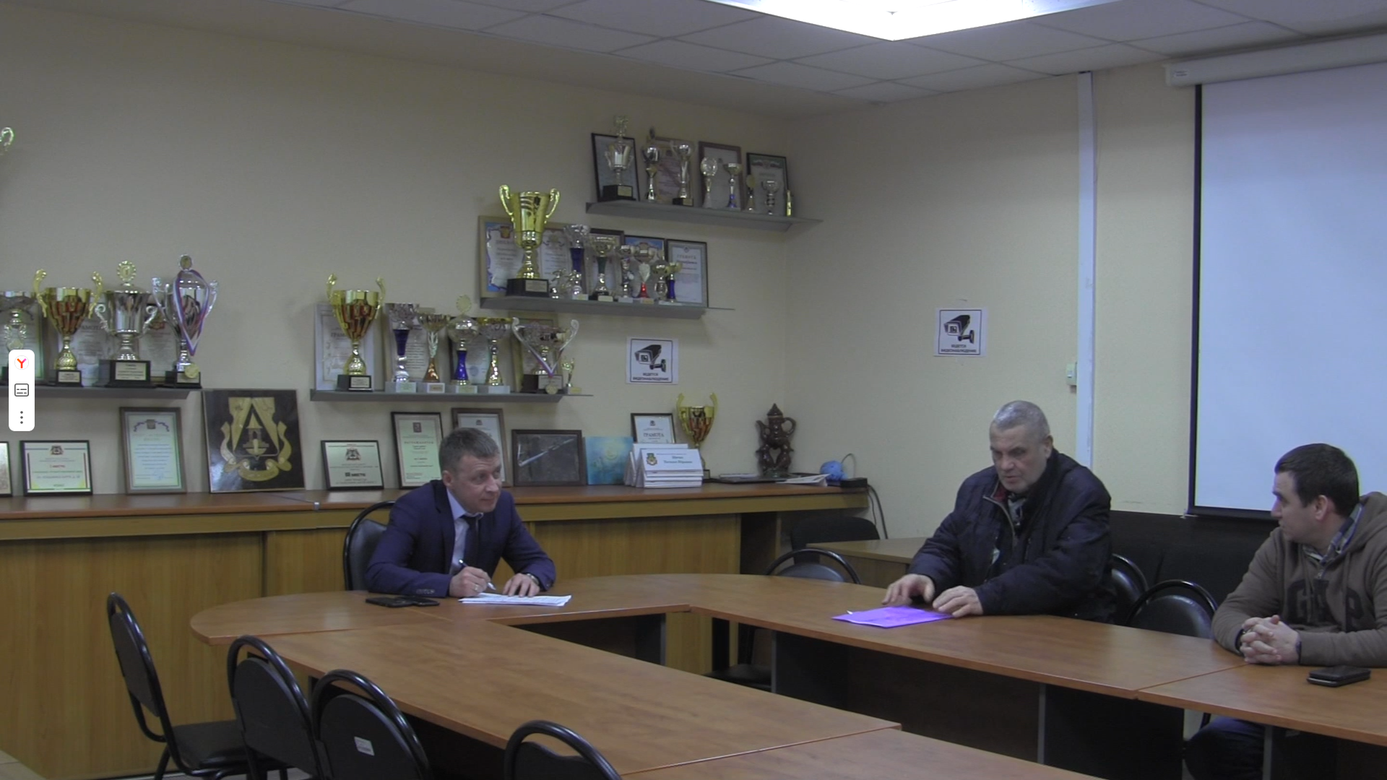
"Капитальный ремонт — важная задача, и мы уделяем особое внимание качеству и срокам выполнения работ. Личный прием позволяет оперативно решать вопросы жителей и держать процесс под контролем."

Кроме того, изменено время приема: теперь он проводится каждую неделю по понедельникам с 17:00 до 20:00 в здании управы района.

Записаться можно по телефону: +7 (495) 338-38-00. Не упустите возможность обсудить важные вопросы!

Адрес страницы: http://teplystan.mos.ru/social-services/detail/12839755.html
Управа района Теплый Стан города Москвы

